**Bilag 1: Data om faktisk tidspunkt for afsendelse af genoptræningsplaner jan-aug 2024**

**For indlagte patienter i 2024 (til og med august)** blev 3,8-6% af de genoptræningsplaner, der ikke blev afsendt indenfor 12 timer, i stedet afsendt inden for 24 timer efter udskrivelse (figur 6). Det vil sige, at ca. 95% alle genoptræningsplaner blev sendt inden for 24 timer efter udskrivelse. I august måned blev kun 2,4% sendt efter 48 timer.

Det bemærkes, at 90,2% af genoptræningsplanerne i august 2024 blev afsendt inden for 3 timer efter udskrivelse, hvilket vidner om, at hospitalerne har indarbejdet arbejdsgange, der sikrer en meget hurtig afsendelse af genoptræningsplaner i forbindelse med udskrivelse for langt de fleste patienter.

**Figur 6: Oversigt over fremsendelse af genoptræningsplaner for indlagte patienter fordelt på tidsinterval afsendelse i 2024 (til og med august) alle hospitaler**

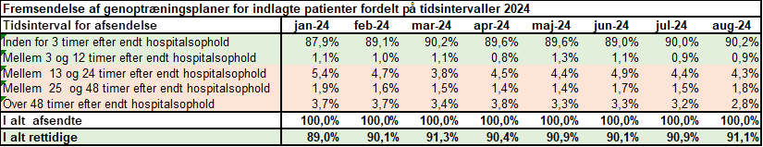

**For ambulante patienter i 2024 (til og med august)** viser data, at 10-12% af de genoptræningsplaner, der ikke blev afsendt inden for 12 timer, sendes 24 timer efter afsluttet behandling (figur 7). Det vil sige, ca. 80-88% af alle genoptræningsplaner blev sendt inden for 24 timer efter endt ambulant behandling.

**Figur 7: Oversigt over fremsendelse af genoptræningsplaner for ambulante patienter fordelt på tidsinterval afsendelse i 2024 (til og med august) alle hospitaler**

